習題3.1
習題3.1-1
圖3.1-8中，＝＝＝，試證⊥。
E
圖3.1-8

已知：＝＝＝
求證：⊥
想法：(1) 若證得∠AED＝∠AEB＝90°，則可知⊥；
(2) 若證得△ADE 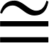 △ABE，則可知∠AED＝∠AEB；
(3) 已知判斷兩個三角形全等的方法有：
- 兩邊夾一角三角形全等定理，又稱S.A.S.三角形全等定理
- 兩角夾一邊三角形全等定理，又稱A.S.A.三角形全等定理
- 三邊相等三角形全等定理，又稱S.S.S.三角形全等定理
證明：
敘述 | 理由
- 如圖3.1-8，△ACD及△ACB中，  ＝  ＝  ＝  - △ACD △ACB  - ∠DAC＝∠BAC  - 假設直線與線相交於E點  - △ADE及△ABE中，  ∠DAE＝∠BAE  ＝  ＝  - △ADE △ABE  - ∠AED＝∠AEB  - ∠AED＋∠AEB＝180°  - ∠AED＝∠AEB＝90°  - 所以 ⊥ | 如圖3.1-8所示  已知＝＝＝  已知＝＝＝  兩三角形共用此邊  由(1) S.S.S.三角形全等定理  由(2) 兩全等三角形的對應角相等  兩直線交點公理  如圖3.1-8所示  由(3) ∠DAC＝∠BAC  已知＝＝＝  兩三角形共用此邊  由(5) S.A.S.三角形全等定理  由(6) 兩全等三角形的對應角相等  如圖3.1-8（為一直線）  由(7) ＆ (8)  由(9)

習題3.1-2
圖3.1-9中，＝，＝，試證⊥。
圖3.1-9
已知：＝，＝
求證：⊥
想法：(1) 若證得△ABC為等腰三角形，且為∠BAC的角平分線，根據等腰
三角形頂角平分線垂直底邊的性質，即可得知⊥；
(2) 若證得△ADB △ADC，即可得知∠BAD＝∠CAD，為∠BAC
的角平分線；
(3) 已知判斷兩個三角形全等的方法有：
- 兩邊夾一角三角形全等定理，又稱S.A.S.三角形全等定理
- 兩角夾一邊三角形全等定理，又稱A.S.A.三角形全等定理
- 三邊相等三角形全等定理，又稱S.S.S.三角形全等定理
證明：
敘述 | 理由
- 如圖3.1-9，△ADB及△ADC中，  ＝  ＝  ＝  - △ADB △ADC  - ∠BAD＝∠CAD  - △ABC為等腰三角形  - 為∠BAC的角平分線  - 所以⊥ | 如圖3.1-9所示  已知＝  已知＝  兩三角形共用此邊  由(1) S.S.S.三角形全等定理  由(2) 兩全等三角形的對應角相等  已知＝  由(3) ∠BAD＝∠CAD 已證  由(4)＆(5) 等腰三角形頂角平分線  垂直底邊

習題3.1-3
圖3.1-10中，＝，為∠ABC的平分線，為∠ACB的平分線，
與相交於D，試證⊥。
圖3.1-10
已知：＝，為∠ABC的平分線，為∠ACB的平分線，與相交
於D
求證：⊥
想法：(1) 若證得△ABC為等腰三角形，且為∠BAC的角平分線，根據等腰
三角形頂角平分線垂直底邊的性質，即可得知⊥；
(2) 若證得△ADB △ADC，即可得知∠BAD＝∠CAD，為∠BAC
的角平分線；
(3) 已知判斷兩個三角形全等的方法有：
- 兩邊夾一角三角形全等定理，又稱S.A.S.三角形全等定理
- 兩角夾一邊三角形全等定理，又稱A.S.A.三角形全等定理
- 三邊相等三角形全等定理，又稱S.S.S.三角形全等定理
證明：
敘述 | 理由
- △ABC為等腰三角形  ∠ABC＝∠ACB  - ∠3＝∠4＝∠ABC  ＝∠ACB＝∠1＝∠2  - △DBC為等腰三角形  $\overline{\text{BD}}=\overline{\text{CD}}$  - △ADB及△ADC中，  ＝  ∠4＝∠2  $\overline{\text{BD}}=\overline{\text{CD}}$  - △ADB △ADC  - ∠BAD＝∠CAD。  - △ABC為等腰三角形  - 為∠BAC的角平分線  - 所以⊥ | 已知＝  等腰三角形兩底角相等  已知為∠ABC的平分線，  為∠ACB的平分線  ＆ 由(1) ∠ABC＝∠ACB  由(2)已證∠1＝∠3  等腰三角形兩腰等長  如圖(3.1-10)所示  已知＝  由(2)已證∠4＝∠2  由(3)已證  由(4) S.A.S.三角形全等定理  由(5) 兩全等三角形的對應角相等  已知＝  由(6) ∠BAD＝∠CAD 已證  由(7)＆(8) 等腰三角形頂角平分線垂直底邊

習題3.1-4
圖3.1-11中，⊥，為∠ECF的角平分線，試證∠ACE＝∠BCF。
圖3.1-11
已知：⊥，為∠ECF的角平分線
求證：∠ACE＝∠BCF
想法：利用等量公理
證明：
敘述 | 理由
- ∠ACD＝∠BCD＝90°  - ∠ECD＝∠FCD  - ∠ACD－∠ECD＝∠BCD－∠FCD  - ∠ACE＝∠BCF | 已知⊥  已知為∠ECF的角平分線  由(1)式－(2)式  如圖3.2-11所示，  ACE＝∠ACD－∠ECD  ∠BCF＝∠BCD－∠FCD ＆ (3)
習題3.1-5
圖3.1-12中，∠BAC與∠BCA互為餘角，∠DEC與∠DCE互為餘角，
試證∠BAC＝∠DEC。
圖3.1-12
已知：∠BAC與∠BCA互為餘角，∠DEC與∠DCE互為餘角
求證：∠BAC＝∠DEC
想法：利用等量公理
證明：
敘述 | 理由
- ∠BCA＝∠DCE  - ∠BAC＋∠BCA＝90°  - ∠DEC＋∠DCE＝90°  - ∠BAC＋∠BCA＝∠DEC＋∠DCE  - ∠BAC＋∠ DCE＝∠DEC＋∠DCE  - ∠BAC＝∠DEC | 如圖3.1-12，對頂角相等  已知∠BAC與∠BCA互為餘角  已知∠DEC與∠DCE互為餘角  由(2)＆(3)遞移律  將(1) ∠BCA＝∠DCE代入 (4)  由(5) 等量減法公理

習題3.2
習題3.2-1：
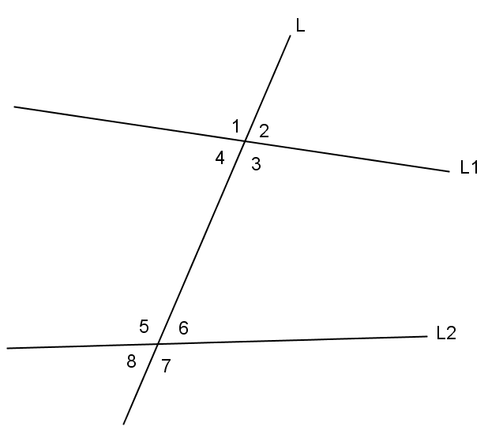
如圖3.2-43，L是L₁和L₂的截線，則：
(1)∠1的同位角為 。
(2)∠3的同側內角為 。
(3)∠4的內錯角為 。

圖3.2-43
想法：(1) 位居於截線兩側且不相鄰的內角，叫做內錯角。
(2) 位居於截線同側且不相鄰的內角與外角，叫做同位角。
(3) 位居於截線同側的內角，叫做同側內角。
解：
敘述 | 理由
- ∠1的同位角為∠5  - ∠3的同側內角為∠6  - ∠4的內錯角為∠6 | 同位角的定義  同側內角的定義  內錯角的定義

習題3.2-2：
如圖3.2-44，L₁//L₂，L為截線，∠4＝100°，則：
(1)∠6＝ 度 (2)∠5＝ 度
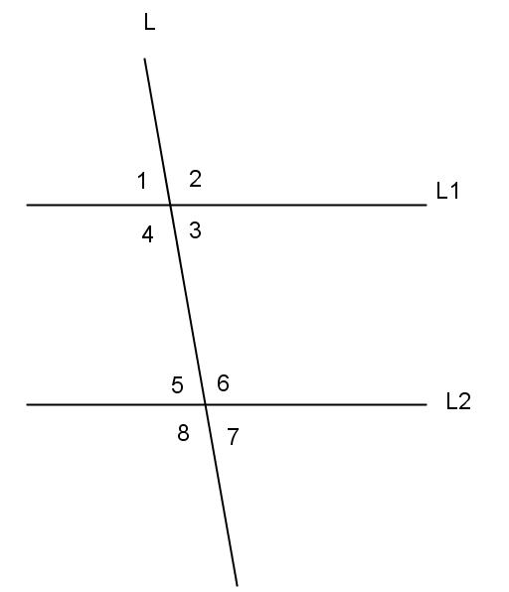

圖3.2-44
想法：一截線與兩平行線相交所造成的一組內錯角相等
解：
敘述 | 理由
- ∠6與∠4互為內錯角  - ∠6＝∠4＝100°  - ∠5＋∠6＝180°  - ∠5＝180°－100°＝80° | 已知L為截線  已知L₁//L_{2，}內錯角相等 ＆ 已知∠4＝80°  ∠5＋∠6為平角180°  由(3) 等量減法公理 ＆ 由(2) ∠6＝100° 已證

習題3.2-3：
如圖3.2-45，L₁//L₂，L為截線，求：
(1) x＝ 。
(2)∠1＝ 度。
(3)∠2＝ 度。
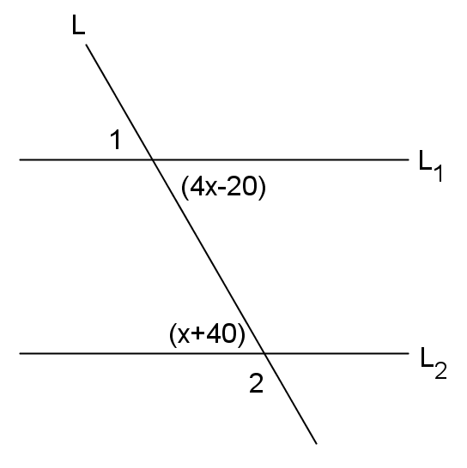

圖3.2-45
想法：一截線與兩平行線相交所造成的一組內錯角相等
解：
敘述 | 理由
- (4x－20)°＝(x＋40)°  - x＝20  - ∠1＝(4x－20)°＝60°  - ∠2＝180°－(x＋40)°＝120° | 已知L₁//L_{2，}內錯角相等  由(1) 解一元一次方程式  對頂角相等 ＆ 由(2) x＝20 已證  ∠2與(x＋40)°互補 ＆ 由(2) x＝20 已證

習題3.2-4：
如圖3.2-46，已知L₁∥L₂，M是L₁、L₂的一條截線，若∠1＝125°，求∠2。
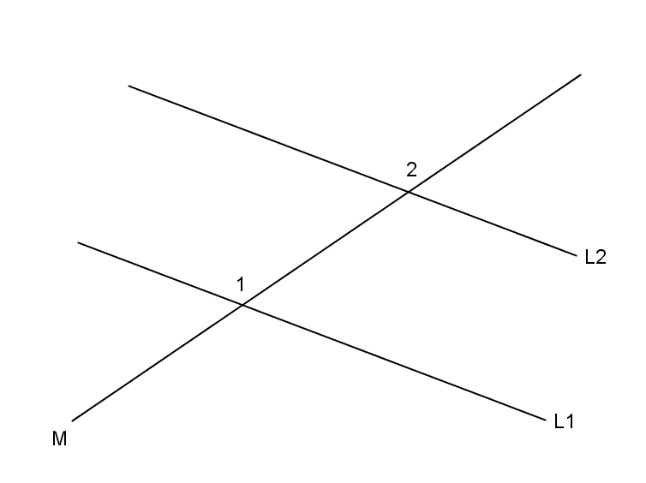

圖3.2-46
想法：已知一截線與兩平行線相交，則：
- 內錯角相等
- 同位角相等
解：
敘述 | 理由
- ∠1的同位角為∠2  - ∠2＝∠1  - ∠2＝125° | 已知M是L₁、L₂的一條截線  已知L₁∥L₂ ＆ 同位角相等  由(2) ＆ 已知∠1＝125°

習題3.2-5：
如圖3.2-47，∥∥∥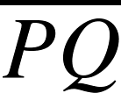。連接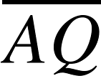，且∠1＝60°，求：
(1) ∠2至∠8各截角的度數。
(2) 同側內角∠3與∠5的和。
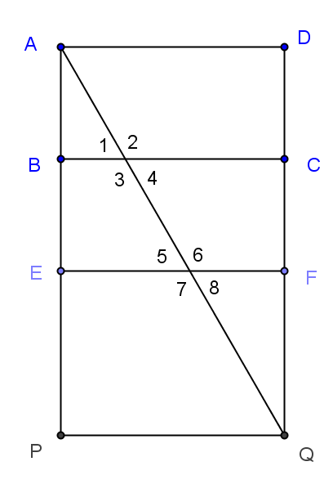

圖3.2-47
想法：已知一截線與兩平行線相交，則：
- 內錯角相等
- 同位角相等
解：
敘述 | 理由
- ∠2＝180°－∠1＝120°  - ∠3＝∠2＝120°  - ∠4＝∠1＝60°  - ∠5＝∠1＝60°  - ∠6＝∠2＝120°  - ∠7＝∠6＝120°  - ∠8＝∠5＝60°  - ∠3＋∠5＝120°＋60°＝180° | ∠2與∠1互補＆∠1＝60°  對頂角相等 ＆ ∠2＝120°  對頂角相等 ＆ ∠1＝60°  ∥，同位角相等  ∥，同位角相等  對頂角相等 ＆ ∠6＝120°  對頂角相等 ＆ ∠5＝60°  由(2) ＆ (4)

習題3.2-6：
如圖3.2-48，L₁∥L₂，L₃∥L₄，則：
(1)∠1＝ 度。 (2)∠2＝ 度。
(3)∠3＝ 度。 (4)∠4＝ 度。
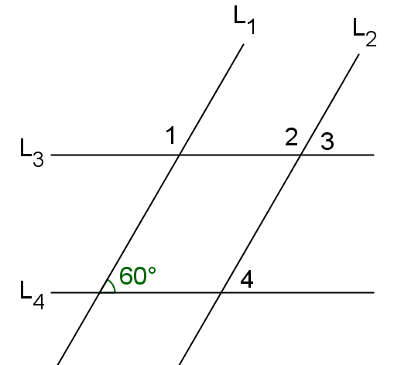

圖3.2-48
想法：已知一截線與兩平行線相交，則：
- 內錯角相等
- 同位角相等
解：
敘述 | 理由
- ∠4＝60°  - ∠3＝∠4＝60°  - ∠2＝180°－∠3  - ∠2＝180°－∠3＝120°  - ∠1＝∠2＝120° | L₁∥L₂，同位角相等  L₃∥L₄，同位角相等 ＆∠4＝60°  ∠3與∠2互補，∠3＋∠2＝180°  由(3) ＆∠3＝60°  L₁∥L₂，同位角相等 ＆∠2＝120°

習題3.2-7：
如圖3.2-49，L₁∥L₂，M是L₁、L₂的一條截線，若∠1＝135°，求∠2、∠3。

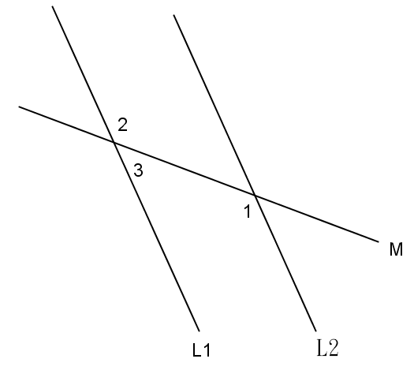
圖3.2-49
想法：一截線與兩平行線相交，則：
- 內錯角相等
- 同位角相等
- 同側內角互補
解：
敘述 | 理由
- ∠3與∠1互為同側內角  - ∠3＋∠1＝180°  - ∠3＝180°－∠1  - ∠3＝180°－135°＝45°  - ∠2與∠1互為內錯角  - ∠2＝∠1＝135° | M是L₁、L₂的一條截線  L₁∥L₂，同側內角互補  由(2)  由(3)＆∠1＝135°  M是L₁、L₂的一條截線  L₁∥L₂，內錯角相等 ＆ ∠1＝135°

習題3.2-8：
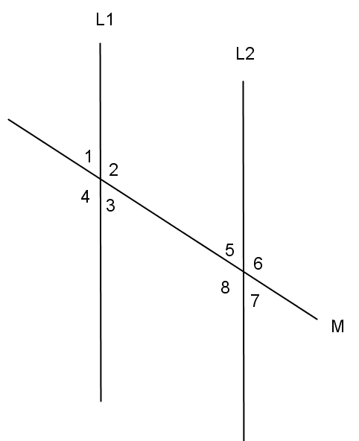
如圖3.2-50，L₁∥L₂，M是L₁和L₂的截線，∠1＝57°，則：
(1)∠2和 是同側內角。
(2)∠3和 是同位角。
(3)∠6＝ 度。
(4)∠8＝ 度。

圖3.2-50
想法：一截線與兩平行線相交，則：
- 內錯角相等
- 同位角相等
- 同側內角互補
解：
敘述 | 理由
- ∠2與∠5互為同側內角  - ∠3與∠7互為同位角  - ∠5與∠1互為同位角  - ∠5＝∠1＝57°  - ∠6＝180°－∠5＝123°  - ∠8＝∠6＝123° | M是L₁、L₂的一條截線  M是L₁、L₂的一條截線  M是L₁、L₂的一條截線  L₁∥L₂，同位角相等 ＆∠1＝57°  ∠5＋∠6＝180° ＆∠5＝57°  對頂角相等 ＆∠6＝123°

習題3.2-9：
如圖3.2-51，L₁∥L₂∥L₃，L為截線，∠1＝75°，則：
(1)∠2＝ 度。
(2)∠3＝ 度。
(3)∠4＝ 度。
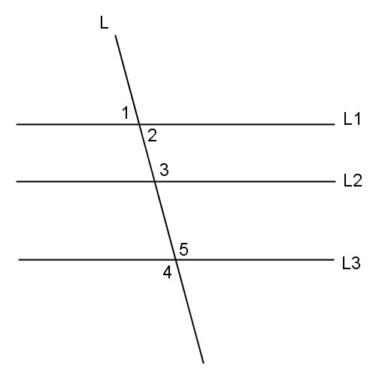

圖3.2-51
想法：一截線與兩平行線相交，則：
- 內錯角相等
- 同位角相等
- 同側內角互補
解：
敘述 | 理由
- ∠2＝∠1＝75°  - ∠3與∠2互為同側內角  - ∠3＋∠2＝180°  - ∠3＝180°－∠2＝105°  - ∠5與∠3互為同位角  - ∠5＝∠3＝105°  - ∠4＝∠5＝105° | 對頂角相等  L是L₁、L₂的一條截線  L₁∥L₂，同側內角互補  由(3) 等量減法公理 ＆∠2＝75°  L是L₂、L₃的一條截線  L₂∥L₃，同位角相等 ＆∠3＝105°  對頂角相等 ＆∠5＝105°

習題3.2-10
如圖3.2-52，回答下列問題：
(1) L₁和哪一條直線平行？ 。
(2) L₂和哪一條直線平行？ 。

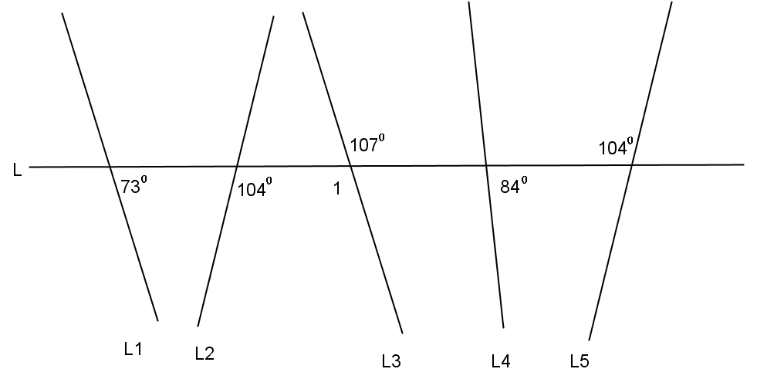
圖3.2-52
想法：判斷兩直線平行的方法有：
- 內錯角相等的兩線平行
- 同位角相等的兩線平行
- 同側內角互補的兩線平行
解：
敘述 | 理由
- ∠1＝107°  - L₁∥L₃  - L₂∥L₅ | 對頂角相等  ∠1＋73°＝180°，同側內角互補的兩線平行定理  104°＝104°，內錯角相等的兩線互相平行定理

習題3.2-11
圖3.2-53中，∥，平分∠BEF，平分∠CFE，試證∥。
圖3.2-53
已知：∥，平分∠BEF，平分∠CFE
求證：∥
想法：(1) 一截線與兩平行線相交，則：
- 內錯角相等
- 同位角相等
- 同側內角互補
(2) 判斷兩直線平行的方法有：
- 內錯角相等的兩線平行
- 同位角相等的兩線平行
- 同側內角互補的兩線平行
證明：
敘述 | 理由
- ∠BEF＝∠CFE  - ∠BEF＝2∠HEF  - ∠CFE＝2∠GFE  - 2∠HEF＝2∠GFE  - ∠HEF＝∠GFE  - 所以∥ | 已知∥，內錯角相等  已知平分∠BEF  已知平分∠CFE  將(2) ＆ (3)代入(1)  由(4) 等量除法公理(等式兩邊同除以2)  由(5) ∠HEF＝∠GFE ＆ 內錯角相等，  兩直線互相平行定理

習題3.2-12
圖3.2-54中，∥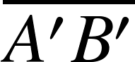， ∥，試證∠ACD＝∠A'B'D'。
圖3.2-54
已知：∥， ∥
求證：∠ACD＝∠A'B'D'
想法：一截線與兩平行線相交，則：
- 內錯角相等
- 同位角相等
- 同側內角互補
證明：
敘述 | 理由
- ∠ACD＝∠A'C'D  - ∠A'C 'D＝∠A'B'D'  - ∠ACD＝∠A'C'D＝∠A'B'D'  - 所以∠ACD＝∠A'B'D' | 已知∥，同位角相等  已知∥，同位角相等  由(1)＆(2)遞移律  由(3)

習題3.2-13
圖3.2-55中，∥，∥，＝，試證＝。
圖3.2-55
已知：∥，∥，＝
求證：＝
想法：(1) 若證得△ABC △DCE，則可得知＝
(2) 判斷兩個三角形全等的方法有：
- 兩邊夾一角三角形全等定理，又稱S.A.S.三角形全等定理
- 兩角夾一邊三角形全等定理，又稱A.S.A.三角形全等定理
- 三邊相等三角形全等定理，又稱S.S.S.三角形全等定理
(3) 一截線與兩平行線相交，則：
- 內錯角相等
- 同位角相等
- 同側內角互補
證明：
敘述 | 理由
- △ABC 與 △DCE中，  ∠ABC＝∠DCE  ＝  ∠ACB＝∠DEC  - 所以△ABC △DCE  - 所以＝ | 如圖3.2-55所示  已知∥，同位角相等  已知＝  已知∥，同位角相等  由(1) ＆ A.S.A.全等三角形定理  由(2) 對應邊相等

習題3.2-14
圖3.2-56中，∥，∥，試證∠A＝∠D，∠C＝∠B。
圖3.2-56
已知：∥，∥
求證：∠A＝∠D，∠C＝∠B
想法：一截線與兩平行線相交，則：
- 內錯角相等
- 同位角相等
- 同側內角互補
證明：
敘述 | 理由
- ∠A＋∠C＝180°  - ∠A＋∠B＝180°  - ∠A＋∠C＝∠A＋∠B  - ∠C＝∠B  - 同理可證∠A＝∠D | 已知∥，同側內角互補  已知∥，同側內角互補  由(1)＆(2)遞移律  由(3) 等量減法公理(等式兩邊同減∠A)  由(1)~(4)

習題3.3
習題3.3-1
下列各圖形中，哪些是線對稱圖形？

(A)

圖3.3-13(a)

(B)

圖3.3-13(b)
(C)
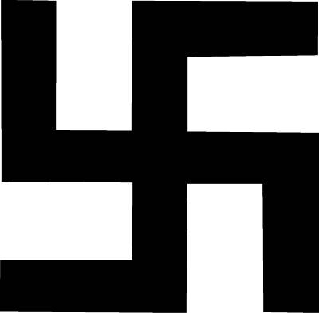
圖3.3-13(c)
(D)
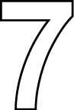
圖3.3-13(d)

(E)
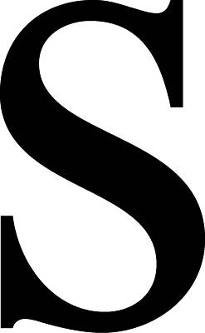
圖3.3-13(e)
(F)

圖3.3-13(f)
(G)

圖3.3-13(g)
(H)
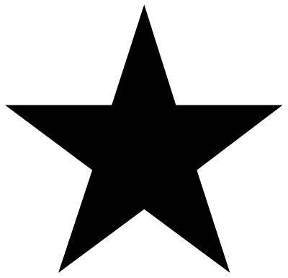

圖3.3-13(h)

(I)

(J)
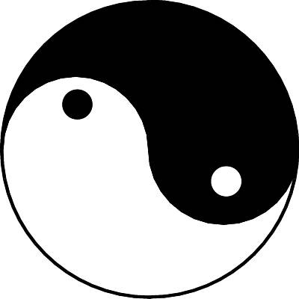
(K)
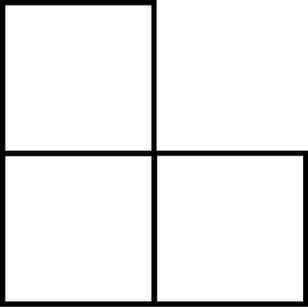
(L)
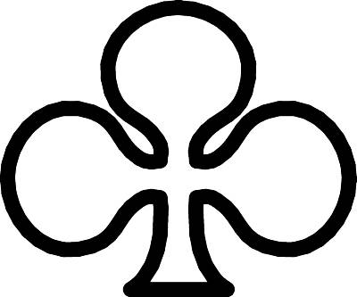

圖3.3-13(i) 圖3.3-13(j) 圖3.3-13(k) 圖3.3-13(l)

想法：若一個圖形是線對稱圖形，則沿著對稱軸對折，圖形會完全重疊

L₁
L₂
L₃
圖3.3-13(a-1) 圖3.3-13(b-1) 圖3.3-13(g-1)

L₄
L₉
L₁₀
L₅
L₇
L₈
L₆
圖3.3-13(h-1) 圖3.3-13(i-1) 圖3.3-13(k-1)

L₁₁
圖3.3-13(l-1)
解：
敘述 | 理由
- 選項(A)為線對稱圖形，如圖3.3-13(a-1)  ， L₁為其對稱軸  - 選項(B)為線對稱圖形，如圖3.3-13(b-1)  ， L₂為其對稱軸  - 選項(C)不是線對稱圖形  - 選項(D)不是線對稱圖形  - 選項(E)不是線對稱圖形  - 選項(F)不是線對稱圖形  - 選項(G) 為線對稱圖形，如圖3.3-13(g-1)  ， L₃為其對稱軸  - 選項(H) 為線對稱圖形，如圖3.3-13(h-1)  ， L₄、 L₅、L₆、L₇、L₈為其對稱軸  - 選項(I) 為線對稱圖形，如圖3.3-13(i-1)，  L₉為其對稱軸  - 選項(J)不是線對稱圖形  - 選項(K)為線對稱圖形，如圖3.3-13(k-1)  ，L₁₀為其對稱軸  - 選項(L)為線對稱圖形，如圖3.3-13(l-1)  ，L₁₁為其對稱軸  - 所以本題選(A)、(B)、(G)、(H)、(I)、  (K)、(L) | 圖3.3-13(a-1)中，沿著L₁對折，圖形完全重疊  圖3.3-13(b-1)中，沿著L₂對折，圖形完全重疊  找不到對稱軸  找不到對稱軸  找不到對稱軸  找不到對稱軸  圖3.3-13(g-1)中，沿著L₃對折，圖形完全重疊  圖3.3-13(h-1)中，分別沿著L₄、 L₅、L₆、L₇、L₈對折，圖形完全重疊  圖3.3-13(i-1)中，沿著L₉對折，圖形完全重疊  找不到對稱軸  圖3.3-13(k-1)中，沿著L₁₀對折，圖形完全重疊  圖3.3-13(l-1)中，沿著L₁₁對折，圖形完全重疊  由(1)~(12)

習題3.3-2
下列各圖形哪一個的對稱軸超過一條？
- (B) (C) (D)
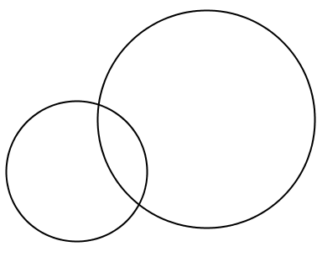
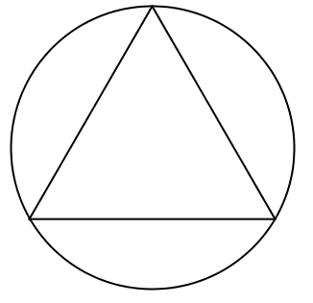
圖3.3-14(a) 圖3.3-14(b) 圖3.3-14(c) 圖3.3-14(d)
想法：若一個圖形是線對稱圖形，則沿著對稱軸對折，圖形會完全重疊
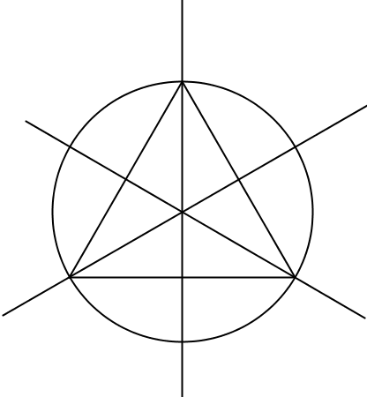
L₂
L₃
L₆
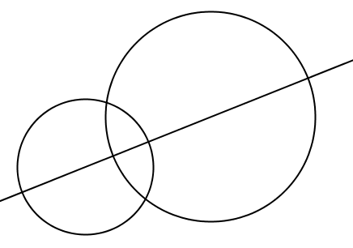
L₁
L₄
L₅
圖3.3-14(a-1) 圖3.3-14(b-1) 圖3.3-14(c-1) 圖3.3-14(d-1)
解：
敘述 | 理由
- 選項(A)為線對稱圖形，如圖3.3-14(a-1)  ， L₁為其對稱軸，有1條對稱軸  - 選項(B)為線對稱圖形，如圖3.3-14(b-1)  ， L₂為其對稱軸，有1條對稱軸  - 選項(C)為線對稱圖形，如圖3.3-14(c-1)  ， L₃、 L₄、 L₅為其對稱軸，有3條  對稱軸  - 選項(D)為線對稱圖形，如圖3.3-14(d-1)  ， L₆為其對稱軸，有1條對稱軸  - 所以本題選(C) | 圖3.3-14(a-1)中，沿著L₁對折，圖形完全重疊  圖3.3-14(b-1)中，沿著L₂對折，圖形完全重疊  圖3.3-14(c-1)中，分別沿著L₃、 L₄、L₅對折，圖形完全重疊  圖3.3-14(d-1)中，沿著L₆對折，圖形完全重疊  由(1)~(4)

習題3.3-3
畫出下列圖形的所有對稱軸：

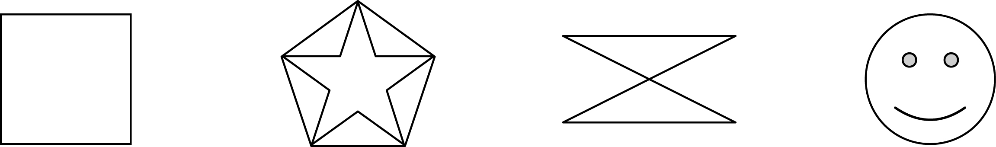
圖3.3-15(a) 圖3.3-15(b) 圖3.3-15(c) 圖3.3-15(d)
想法：若一個圖形是線對稱圖形，則沿著對稱軸對折，圖形會完全重疊
L₁
L₅
L₂
L₁₀
L₁₂

L₆
L₉
L₁₁
L₃

L₇
L₄
L₈

圖3.3-15(a-1) 圖3.3-15(b-1) 圖3.3-15(c-1) 圖3.3-15(d-1)
解：
敘述 | 理由
- 圖3.3-15(a-1)中，  L₁~L₄為對稱軸  - 圖3.3-15(b-1)中，  L₅~L₉為對稱軸  - 圖3.3-15(c-1)中，  L₁₀、L₁₁為對稱軸  - 圖3.3-15(d-1)中，  L₁₂為對稱軸 | 圖3.3-15(a-1)中，  沿著L₁~L₄對折，圖形完全重疊  圖3.3-15(b-1)中，  沿著L₅~L₉對折，圖形完全重疊  圖3.3-15(c-1)中，  沿著L₁₀、L₁₁對折，圖形完全重疊  圖3.3-15(d-1)中，  沿著L₁₂對折，圖形完全重疊

習題3.3-4
直角三角形都是線對稱圖形嗎？哪一種直角三角形是線對稱圖形？
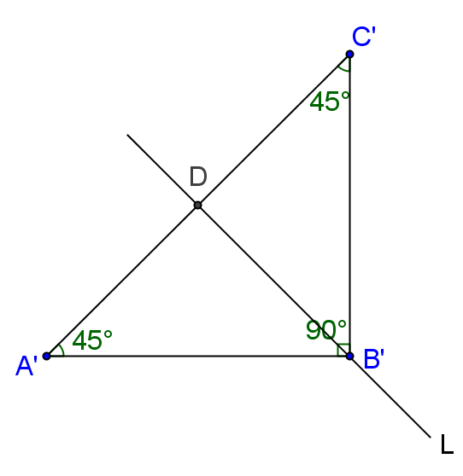
想法：若一個圖形是線對稱圖形，則沿著對稱軸對折，圖形會完全重疊
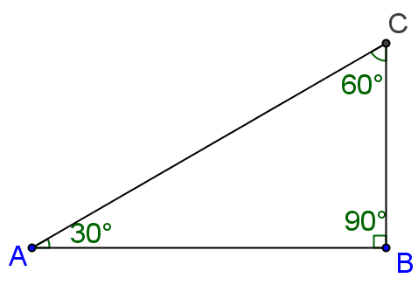

圖3.3-17(a) 圖3.3-17(b)
解：
敘述 | 理由
- 圖3.3-17(a)中，△ABC為直角三角形，  但△ABC並非線對稱圖形  - 圖3.3-17(b)中，△A'B'C'為等腰直角  三角形，L為△A'B'C'的對稱軸，因此  等腰直角三角形為線對稱圖形 | 圖3.3-17(a)中，找不到對稱軸  圖3.3-17(b)中，沿著L對折，  會使得△A'B'D △C'B'D，  圖形完全重疊

習題3.3-5
如圖3.3-16，將一張長方形色紙對摺後，剪出一個字母 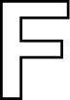，則展開後的圖形為下列何者？
圖3.3-16
(A) 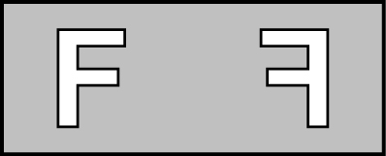 (B) 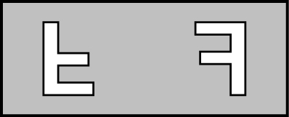
(C) 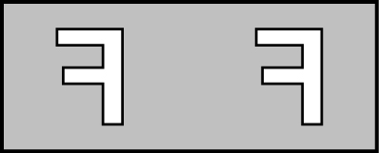 (D) 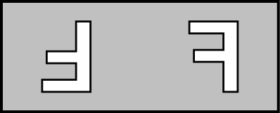
想法：若一個圖形是線對稱圖形，則沿著對稱軸對折，圖形會完全重疊

L
L

圖3.3-16(a)

L

圖3.3-16(b)
解：
敘述 | 理由
- 圖3.3-16(a)中，L為長方形色紙的對稱軸  - 圖3.3-16(b)為線對稱圖形，L為其對稱軸  - 因此本題選(A) | 已知將一張長方形色紙對摺  圖3.3-16(b)中，沿著L對折，會使得圖形完全重疊  由(1) ＆ (2)
進階思考題

1： 已知：如圖3.1，L₁ ∥ L₂，∥。
證明：∠1＋∠2＋∠3＋∠4＝360°。

圖3.1
想法：一截線與兩平行線相交，則：
- 內錯角相等
- 同位角相等
- 同側內角互補
證明：
敘述 | 理由
- 延長與L₁交於F點，  如圖3.1(a)所示  - ∥  - ∠5＝∠1  - ∠5＋∠4＝180°  - ∠1＋∠4＝180°  - ∠2＋∠3＝180°  - 所以∠1＋∠2＋∠3＋∠4＝360° | 作圖，  圖3.1(a)  由(1)作圖 ＆ 已知∥  由(2) ∥ 已證 ＆ 同位角相等  已知L₁ ∥ L₂，同側內角互補  將(3) ∠5＝∠1代入 (4) ∠5＋∠4＝180°  已知∥，同側內角互補  由(5)式＋(6)式
2：如圖3.2，L₁∥L₂，求：
(1)∠1＝ 度。 (2)∠2＝ 度。 (3)∠3＝ 度。

圖3.2
想法：一截線與兩平行線相交，則：
- 內錯角相等
- 同位角相等
- 同側內角互補
解：
敘述 | 理由
- ∠1＝180°－125°＝55°  - ∠2＝70°  - 過A點作直線L₃平行直線L₁  如圖3.2(a)  - L₁∥L₂∥L₃  - ∠4＋∠5＝125°  - ∠4＝70°  - 70°＋∠5＝125°  ∠5＝125°－70°＝55°  - ∠3＋∠5＝180°  - ∠3＝180°－∠5  ＝180°－55°＝125° | 如圖3.2所示 ＆ 補角定義  已知L₁∥L₂ ＆ 內錯角相等  作圖  圖3.2(a)  由(3)作圖L₃∥L₁ ＆ 已知L₁∥L₂  如圖3.2(a)，分量和等於全量  由(4) L₁∥L₃ ＆ 內錯角相等  將(6) ∠4＝70°代入(5) ∠4＋∠5＝125°得  等量減法公理  由(4) L₂∥L₃ ＆ 同側內角互補  由(8) 等量減法公理  將(7) ∠5＝55°代入
3：如圖3.3，L₁∥L₂，則∠1＝ 度。

圖3.3
想法：一截線與兩平行線相交，則：
- 內錯角相等
- 同位角相等
- 同側內角互補
解：
敘述 | 理由
- 過A點作直線L₃平行直線L₁，  如圖3.3(a)所示  - ∠1＝∠2＋∠3  - L₁∥L₂∥L₃  - ∠2＝37°  - ∠3＝180°－135°＝45°  - ∠1＝∠2＋∠3＝82° | 作圖  圖3.3(a)  如圖3.3(a)，全量等於分量和  由(1)作圖L₃∥L₁ ＆ 已知L₁∥L₂  由(1)作圖L₃∥L₁ ＆ 內錯角相等  由(3) L₃∥L₂ 已證 ＆ 同側內角互補  將(4) ＆ (5)代入 (6)

4：如圖3.4，L₁∥L₂，若⊥，則∠BCD＝ 度。

圖3.4
想法：一截線與兩平行線相交，則：
- 內錯角相等
- 同位角相等
- 同側內角互補
解：
敘述 | 理由
- 過B點作直線L₃平行直線L₁；  過C點作直線L₄平行直線L₁；  如圖3.4(a)  - L₁∥L₂∥L₃∥L₄  - ∠1＋∠2＝90°  - ∠1＝28°  - 28°＋∠2＝90°  ∠2＝90°－28°＝62°  - ∠3＝∠2°＝62°  - ∠4＝180°－117°＝63°  - ∠BCD＝∠3＋∠4  ＝62°＋63°＝125° | 作圖  圖3.4(a)  由(1) ＆ L₁∥L₂  已知⊥ ＆ 全量等於分量和  由(2) L₁∥L₃ ＆ 內錯角相等  將(4) ∠1＝28°代入(3) ∠1＋∠2＝90°  等量減法公理  由(2) L₃∥L₄ ＆ 內錯角相等  由(2)L₄∥L₂ ＆ 同側內角互補  如圖3.4(a) ∠BCD＝∠3＋∠4  將(6) ∠3＝62°＆(7) ∠4＝63°代入
5：如圖3.5，L₁∥L₂，∠1＝（3x－25）°，∠2＝（4x－13）°，則x＝ 。

圖3.5
想法：一截線與兩平行線相交，則：
- 內錯角相等 2. 同位角相等 3. 同側內角互補
解：
敘述 | 理由
- 過A點作直線L₃平行直線L₁；  過B點作直線L₄平行直線L₁；  如圖3.5(a)  - L₁∥L₂∥L₃∥L₄  - ∠3＋∠4＝∠1  - ∠5＋∠6＝∠2  - ∠3＋∠4＋∠5＋∠6  ＝∠1＋∠2  ＝（3x－25）°＋（4x－13）°  ＝(7x－38)°  - ∠3＝18°  - ∠4＋∠5＝180°  - ∠6＝37°  - 18°＋180°＋37°＝ (7x－38)°  235°＝ (7x－38)°  x ＝ (235＋38)÷7＝39  - 所以x＝39 | 作圖  圖3.5(a)  由(1) ＆ L₁∥L₂  如圖3.5(a)，分量和等於全量  如圖3.5(a)，分量和等於全量  由(3)式＋(4)式  將已知∠1＝（3x－25）° ＆  ∠2＝（4x－13）°代入得  化簡  由(2) L₁∥L₃ ＆ 內錯角相等  由(2) L₃∥L₄ ＆ 同側內角互補  由(2) L₄∥L₂ ＆ 內錯角相等  將(6)＆(7)＆(8)代入(5)得  化簡  解一元一次方程式  由(9)
6：如圖3.6，L∥M，求y＝ 度。

圖3.6
想法：一截線與兩平行線相交，則：
- 內錯角相等
- 同位角相等
- 同側內角互補
解：
敘述 | 理由
- 過A點作直線L₁平行直線L；  過B點作直線L₂平行直線L；  過C點作直線L₃平行直線L；  如圖3.6(a)  - L₁∥L₂∥L₃∥L∥M  - ∠1＋∠2＝∠y  - ∠3＋∠4＝40°  - ∠5＋∠6＝45°  - ∠6＝25°  - ∠5＋25°＝45°  ∠5＝45°－25°＝20°  - ∠4＝∠5＝20°  - ∠3＋20°＝40°  ∠3＝40°－20°＝20°  - ∠2＝∠3＝20°  - ∠1＝20°  - 所以∠y＝20°＋20°＝40° | 作圖  圖3.6(a)  由(1) ＆ L∥M  如圖3.6(a)，分量和等於全量  如圖3.6(a)，分量和等於全量  如圖3.6(a)，分量和等於全量  由(2) L₃∥M ＆ 內錯角相等  將(6) ∠6＝25°代入(5) ∠5＋∠6＝45°  等量減法公理  由(2) L₂∥L₃ ＆ 內錯角相等  將(8) ∠4＝20°代入(4) ∠3＋∠4＝40°  等量減法公理  由(2) L₁∥L₂ ＆ 內錯角相等  由(2) L₁∥L ＆ 內錯角相等  將(11) ∠1＝20° ＆ (10) ∠2＝20°  代入(3) ∠1＋∠2＝∠y

7：如圖3.7，L∥M，且∠1＝∠2，∠3＝∠4，∠B＝40°，求∠ADC＝ 度。

圖3.7
想法：一截線與兩平行線相交，則：
- 內錯角相等 2. 同位角相等 3. 同側內角互補
解：
敘述 | 理由
- 過D點作直線L₁平行直線L；  過B點作直線L₂平行直線L；  如圖3.7(a)  - L₁∥L₂∥L∥M  - ∠ADC＝∠5＋∠6  - ∠7＋∠8＝∠ABC＝40°  - ∠1＝∠7  - ∠4＝∠8  - ∠1＋∠4＝∠7＋∠8  - ∠1＋∠4＝40°  - ∠5＝∠1＋∠2  - ∠5＝∠1＋∠1＝2∠1  - ∠6＝∠3＋∠4  - ∠6＝∠4＋∠4＝2∠4  - ∠ADC＝∠5＋∠6  ＝2∠1＋2∠4  ＝2(∠1＋∠4)  ＝2×40°＝80°  - 所以∠ADC＝80° | 作圖  圖3.7(a)  由(1) ＆ L∥M  如圖3.7(a)，全量等於分量和  如圖3.7(a)，分量和等於全量 ＆  已知∠ABC＝40°  由(2) L₂∥L ＆ 內錯角相等  由(2) L₂∥M ＆ 內錯角相等  由(5)式＋(6)式  將(4) ∠7＋∠8＝40°代入(7)  由(2) L₁∥L ＆ 內錯角相等  將已知∠2＝∠1代入(9)  由(2) L₁∥M ＆ 內錯角相等  將已知∠3＝∠4代入(11)  由(3)  將(10)∠5＝2∠1 ＆ (12)∠6＝2∠4代入  提出公因數2  將(8) ∠1＋∠4＝40°代入  由(13)

8：如圖3.8，已知L₁∥L₂，M和N都是L₁和L₂的截線，且∠1＝（8x＋6）°，
∠2＝（2x＋19）°，則：
(1) x＝ 。 (2)∠3＝ 度。
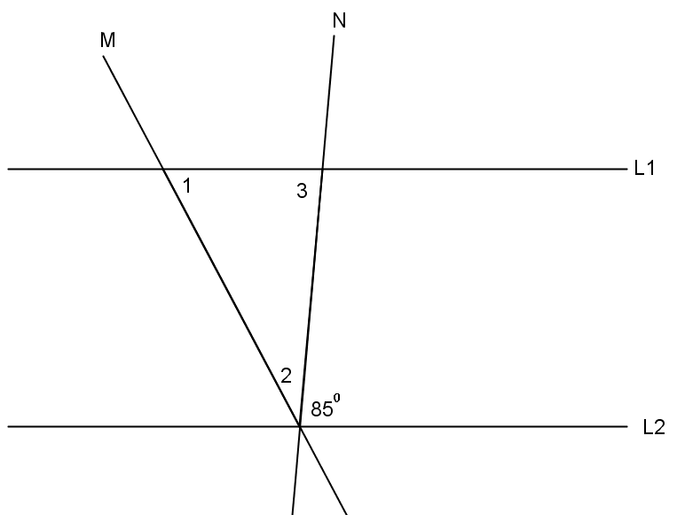
圖3.8
想法：一截線與兩平行線相交，則：
- 內錯角相等
- 同位角相等
- 同側內角互補
解：
敘述 | 理由
- ∠1＋∠2＋85°＝180°  - （8x＋6）°＋（2x＋19）°＋85°＝180°  10x＋110＝180  x＝(180－110)÷10＝7  - ∠3＝85° | 已知L₁∥L₂，M是L₁和L₂的截線  ＆ 同側內角互補  將已知∠1＝（8x＋6）°，  ∠2＝（2x＋19）°代入(1) ＆ 化簡  解一元一次方程式  已知L₁∥L₂，N是L₁和L₂的截線  ＆ 內錯角相等
9：如圖3.9，L₁∥L₂，△ABC為正三角形，∠1＝80°，則x＝ 度，y＝ 度。

圖3.9
想法：(1) 正三角形三內角皆為60°
(2) 一截線與兩平行線相交，則：
- 內錯角相等
- 同位角相等
- 同側內角互補
解：
敘述 | 理由
- x＋∠CAB＝∠1  - ∠CAB＝∠ACB ＝60°  - x＋60°＝80°  - x＝80°－60°＝20°  - ∠1＋∠ACB＋y＝180°  - 80°＋60°＋y＝180°  - y＝180°－80°－60°＝40° | 已知L₁∥L₂ ＆ 內錯角相等  已知△ABC為正三角形  將已知∠1＝80° ＆ (2) ∠CAB＝60°代入(1)  由(3) 等量減法公理  如圖3.9，L₂為一直線  將已知∠1＝80° ＆ (2) ∠ACB＝60°代入(5)  由(6) 等量減法公理

10：如圖3.10，L₁∥L₂，∠BAC＝18°，∠ABC＝20°，則x＝ 度。

圖3.10
想法：一截線與兩平行線相交，則：
- 內錯角相等
- 同位角相等
- 同側內角互補
解：
敘述 | 理由
- 過B點作直線L₃平行直線L₁  如圖3.10(a)  - L₁∥L₂∥L₃  - ∠1＝∠BAC＝18°  - x＝∠1＋∠ABC  - x＝18°＋20°＝38° | 作圖  圖3.10(a)  由(1) ＆ 已知L₁∥L₂  已知∠BAC＝18°  ＆ 由(2) L₁∥L₃ ＆ 內錯角相等  由(2) L₂∥L₃ ＆ 內錯角相等  將已知 ∠ABC＝20° ＆ (3) ∠1＝18°  代入(4)

11：如圖3.11，L₁∥L₂，∠ABC＝95°，∠1＝28°，∠CDE＝67°，則x＝ 度，
y＝ 度。

圖3.11
想法：一截線與兩平行線相交，則：
- 內錯角相等
- 同位角相等
- 同側內角互補
解：
敘述 | 理由
- 過B點作直線L₃平行直線L₁  過D點作直線L₄平行直線L₁  如圖3.11(a)  - L₁∥L₂∥L₃∥L₄  - ∠3＋∠4＝∠CDE  - ∠3＝∠1＝28°  - 28°＋∠4＝67°  - ∠4＝67°－28°＝39°  - x＝∠4＝39°  - ∠2＋∠ABC＋x＝180°  - ∠2＋95°＋39°＝180°  ∠2＝180°－95°－39°＝46°  - y＝∠2＝46° | 作圖  圖3.11(a)  由(1) ＆ 已知L₁∥L₂  如圖3.11(a)，分量和等於全量  由(2) L₂∥L₄ ＆ 內錯角相等  將(4)∠3＝28°＆ 已知∠CDE＝67°代入(3)  由(5) 等量減法公理  由(2) L₁∥L₄同位角相等＆(6)∠4＝39°已證  由(2) L₁∥L₃ ＆ 同側內角互補  將已知∠ABC＝95° ＆ (7) x＝39°代入(8)  等量減法公理  由(2) L₁∥L₃內錯角相等＆(9)∠2＝46°已證
12：如圖3.12，∥，則x＝ ，y＝ ，∠BEC＝ 度。

圖3.12
想法：一截線與兩平行線相交，則：
- 內錯角相等
- 同位角相等
- 同側內角互補
解：
敘述 | 理由
- 過E點作直線M平行直線  過F點作直線L平行直線  如圖3.12(a)  - M∥L∥∥  - ∠1＋∠2＝85°  - ∠3＋∠4＝(16x＋14)°  - ∠1＝(2x＋4)°  - ∠2＝(9x＋4)°  - ∠3＝(8x＋4)°  - ∠4＝y°  - (2x＋4)°＋(9x＋4)°＝85°  11x＋8＝85  x＝(85－8)÷11＝7  - (8x＋4)°＋y°＝(16x＋14)°  60＋y＝126  y＝126－60＝66  - ∠BEC＝(16x＋14)°＝126° | 作圖  圖3.12(a)  由(1) ＆ 已知∥  如圖3.12(a)，分量和等於全量  如圖3.12(a)，分量和等於全量  由(2) L∥ ＆ 內錯角相等  由(2) L∥ ＆ 內錯角相等  由(2) M∥ ＆ 內錯角相等  由(2) M∥ ＆ 內錯角相等  將(5) ＆ (6) 代入 (3)  化簡  解一元一次方程式  將(7) ＆ (8) 代入 (4)  將(9) x＝7代入化簡  解一元一次方程式  將(9) x＝7代入已知∠BEC＝(16x＋14)°

13：如圖3.13，L₁∥L₂∥L₃，則x＝ 度。
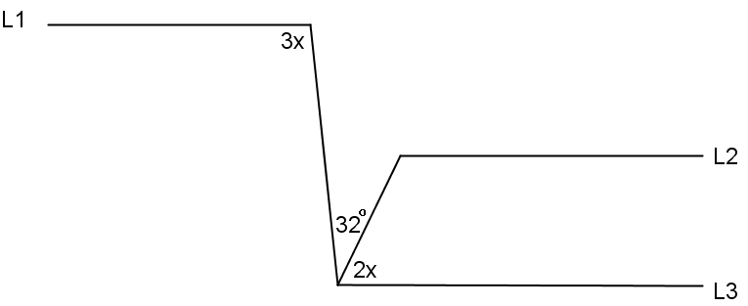
圖3.13
想法：一截線與兩平行線相交，則：
- 內錯角相等
- 同位角相等
- 同側內角互補
解：
敘述 | 理由
- 3x＝32°＋2x  - x＝32° | 已知L₁∥L₃ ＆ 內錯角相等  由(1)解一元一次方程式

14：如圖3.14，L₁∥L₂，則∠1＝ 度。

圖3.14
想法：一截線與兩平行線相交，則：
- 內錯角相等 2. 同位角相等 3. 同側內角互補
解：
敘述 | 理由
- 過A點作直線L₃平行直線L₁  過B點作直線L₄平行直線L₁  如圖3.14(a)  - L₁∥L₂ ∥L₃∥L₄  - ∠1＝∠2＋∠3  - ∠4＋∠5＝90°  - ∠5＝15°  - ∠4＋15°＝90°  ∠4＝90°－15°＝75°  - ∠3＋∠4＝180°  - ∠3＋75°＝180°  ∠3＝180°－75°＝105°  - ∠2＝40°  - ∠1＝40°＋105°＝145° | 作圖  圖3.14(a)  由(1) ＆ 已知L₁∥L₂  如圖3.14(a)，全量等於分量和  如圖3.14(a)，分量和等於全量  由(2) L₂ ∥L₄ ＆ 內錯角相等  將(5)∠5＝15° 代入(4) ∠4＋∠5＝90°  等量減法公理  由(2) L₃ ∥L₄ ＆ 同側內角互補  將(6)∠4＝75° 代入(7) ∠3＋∠4＝180°  等量減法公理  由(2) L₁ ∥L₃ ＆ 內錯角相等  將(9) ∠2＝40°＆ (8) ∠3＝105° 已證  代入(3) ∠1＝∠2＋∠3
15：如圖3.15，∥，E、F分別在與上，求∠1。

圖3.15
想法：一截線與兩平行線相交，則：
- 內錯角相等
- 同位角相等
- 同側內角互補
解：
敘述 | 理由
- 過F點作直線L平行直線  如圖3.15(a)  - ∥∥L  - ∠1＝∠2＋∠3  - ∠2＋147°＝180°  - ∠2＝180°－147°＝33°  - ∠3＋123°＝180°  - ∠3＝180°－123°＝57°  - ∠1＝33°＋57°＝90° | 作圖  圖3.15(a)  由(1) ＆ 已知∥  如圖3.15(a)，全量等於分量和  由(2) ∥L ＆ 同側內角互補  由(4) 等量減法公理  由(2) ∥L ＆ 同側內角互補  由(6) 等量減法公理  將(5) ∠2＝33°＆ (7) ∠3＝57° 已證  代入(3) ∠1＝∠2＋∠3

16：如圖3.16，直線L₁∥L₂，A、B在L₁上，C、 D、E在L₂上，求∠1、∠2。

圖3.16
想法：一截線與兩平行線相交，則：
- 內錯角相等 2. 同位角相等 3. 同側內角互補
解：
敘述 | 理由
- 過P點作直線平行直線L₁  過Q點作直線平行直線L₁  如圖3.16(a)  - ∥∥L₁∥L₂  - ∠1＝∠3＋∠4  - ∠2＝∠5＋∠6  - ∠3＝62°  - ∠4＝40°  - ∠1＝62°＋40°＝102°  - ∠5＝80°  - ∠6＝40°  - ∠2＝80°＋40°＝120° | 作圖  圖3.16(a)  由(1) ＆ 已知L₁∥L₂  如圖3.16(a)，全量等於分量和  如圖3.16(a)，對頂角相等  由(2) ∥L₁ ＆ 內錯角相等  由(2) ∥L₂ ＆ 內錯角相等  將(5) ∠3＝62°°＆ (6) ∠4＝40° 已證  代入(3) ∠1＝∠3＋∠4  由(2) ∥L₁ ＆ 內錯角相等  由(2) ∥L₂ ＆ 內錯角相等  將(8) ∠5＝80°°＆ (9) ∠6＝40° 已證  代入(4) ∠2＝∠5＋∠6
17：如圖3.17，∥，∥，∠B＝30°，則∠E＝ 度。

圖3.17
想法：一截線與兩平行線相交，則：
- 內錯角相等
- 同位角相等
- 同側內角互補
解：
敘述 | 理由
- 假設交於G點，如圖3.17(a)所示  - ∠1＝∠B＝30°  - ∠E＝∠1＝30° | 不互相平行的兩直線必交於一點  圖3.17(a)  已知∥，同位角相等 ＆  已知∠B＝30°  已知∥，同位角相等 ＆  由(2)∠1＝30° 已證

18：如圖3.18，∥，∥，∠B＝42°，則∠E＝ 度。

圖3.18
想法：一截線與兩平行線相交，則：
- 內錯角相等
- 同位角相等
- 同側內角互補
解：
敘述 | 理由
- 假設交於G點，如圖3.18(a)所示  - ∠1＝∠B＝42°  - ∠E＋∠1＝180°  - ∠E＋42°＝180°  ∠E＝180°－42°＝138° | 不互相平行的兩直線必交於一點  圖3.18(a)  已知∥，同位角相等 ＆  已知∠B＝42°  已知∥，同側內角互補  將(2)∠1＝42° 代入(3)  等量減法公理

19：如圖3.19，∥，∥，∠E＝80°，則∠B＝ 度。

圖3.19
想法：一截線與兩平行線相交，則：
- 內錯角相等
- 同位角相等
- 同側內角互補
解：
敘述 | 理由
- 假設交於G點，如圖3.19(a)所示  - ∠1＋∠E＝180°  - ∠1＋80°＝180°  ∠1＝180°－80°＝100°  - ∠B＋∠1＝180°  - ∠B＋100°＝180°  ∠B＝180°－100°＝80° | 不互相平行的兩直線必交於一點  圖3.19(a)  已知∥，同側內角互補  將已知∠E＝80°代入(2)  等量減法公理  已知∥，同側內角互補  將(3)∠1＝100° 代入(4)  等量減法公理

20：如圖3.20，⊥，⊥，∠B＝37°，則∠E＝ 度。

圖3.20
想法：一截線與兩平行線相交，則：
- 內錯角相等
- 同位角相等
- 同側內角互補
解：
敘述 | 理由
- 過E點作直線M平行直線且交  於I點  過E點作直線平行直線  如圖3.20(a)  - ∠DEF＝∠3＋∠4  - ∠1＝∠B＝37°  - ∠2＝∠6＝90°  - ∠1＋∠2＋∠4＝180°  - 37°＋90°＋∠4＝180°  ∠4＝180°－37°－90°＝53°  - ∠5＝90°  - ∠3＋∠5＝180°  - ∠3＋90°＝180°  ∠3＝180°－90°＝90°  - ∠DEF＝90°＋53°＝143° | 作圖  圖3.20(a)  如圖3.20(a)，全量等於分量和  由(1) M∥，同位角相等 ＆  已知∠B ＝37°  由(1) ∥，內錯角相等＆  已知⊥，∠6 ＝90°  由(1) ∥，同側內角互補  將(3)∠1＝37°＆(4)∠2＝90°代入(5)  等量減法公理  已知⊥  由(1) M∥，同側內角互補  將(7) ∠5＝90° 代入 (8)  等量減法公理  將(9)∠3＝90° ＆ (6)∠4＝53°  代入(2) ∠DEF＝∠3＋∠4

